Об утверждении регламента государственной услуги "Выдача разрешений на проезд по территории иностранного государства перевозчикам Республики
Казахстан в соответствии с международными договорами, ратифицированными
Республикой Казахстан"
Утративший силу
Приказ Министра транспорта и коммуникаций Республики Казахстан от 26 ноября 2012 года № 817. Зарегистрирован в Министерстве юстиции Республики Казахстан 10 декабря 2012 года № 8138. Утратил силу приказом Министра транспорта и коммуникаций Республики Казахстан от 10 апреля 2014 года № 245
Сноска. Утратил силу приказом Министра транспорта и коммуникаций РК от 10.04.2014 № 245 (вводится в действие по истечении десяти календарных дней после дня его первого официального опубликования).
В соответствии с пунктом 4 статьи 9-1 Закона Республики Казахстан от 27 ноября 2000 года «Об административных процедурах» и постановлением Правительства Республики Казахстан от 5 сентября 2012 года № 1153 «Об утверждении стандартов государственных услуг Министерства транспорта и коммуникаций Республики Казахстан в сфере транспортного контроля и внесении изменений и дополнений в некоторые решения Правительства Республики Казахстан», ПРИКАЗЫВАЮ:
1. Утвердить прилагаемый регламент государственной услуги «Выдача разрешений на проезд по территории иностранного государства перевозчикам Республики Казахстан в соответствии с международными договорами, ратифицированными Республикой Казахстан».
2. Комитету транспортного контроля Министерства транспорта и коммуникаций Республики Казахстан (Абишев Б.Ш.) в установленном законодательством порядке обеспечить:
1) государственную регистрацию настоящего приказа в Министерстве юстиции Республики Казахстан;
2) после его государственной регистрации в Министерстве юстиции Республики Казахстан официальное опубликование в средствах массовой информации и размещение на официальном интернет-ресурсе Министерства транспорта и коммуникаций Республики Казахстан.
3. Контроль за исполнением настоящего приказа возложить на вице-министра транспорта и коммуникаций Республики Казахстан Абсаттарова К.Б.
4. Настоящий приказ вводится в действие по истечении десяти календарных дней после дня его первого официального опубликования.
Министр А. Жумагалиев
Утвержден
приказом Министра
транспорта и коммуникаций
Республики Казахстан
от 26 ноября 2012 года № 817
Регламент государственной услуги
«Выдача разрешений на проезд по территории иностранного
государства перевозчикам Республики Казахстан в соответствии
с международными договорами, ратифицированными Республикой Казахстан»
1. Основные понятия
1. Настоящий регламент государственной услуги «Выдача разрешений на проезд по территории иностранного государства перевозчикам Республики Казахстан в соответствии с международными договорами, ратифицированными Республикой Казахстан» (далее - Регламент) разработан в соответствии с подпунктом 15) статьи 19-7 Закона Республики Казахстан от 4 июля 2003 года «Об автомобильном транспорте», постановлением Правительства Республики Казахстан от 13 августа 2011 года № 923 «Об утверждении Правил применения разрешительной системы автомобильных перевозок в Республике Казахстан в международном сообщении» (далее – Правила), стандартом государственной услуги «Выдача разрешений на проезд по территории иностранного государства перевозчикам Республики Казахстан в соответствии с международными договорами, ратифицированными Республикой Казахстан» (далее – Стандарт), утвержденным постановлением Правительства Республики Казахстан от 5 сентября 2012 года № 1153 «Об утверждении стандартов государственных услуг Министерства транспорта и коммуникаций Республики Казахстан в сфере транспортного контроля и внесении изменений и дополнений в некоторые решения Правительства Республики Казахстан».
2. В настоящем Регламенте используются следующие понятия:
1) получатель государственной услуги – это индивидуальный предприниматель или юридическое лицо;
2) структурно-функциональные единицы (далее – СФЕ) – ответственные лица уполномоченного органа, структурное подразделение государственного органа, информационные системы или подсистемы, которые участвуют в процессе оказания государственной услуги;
3) иностранные разрешение на проезд по территории иностранного государства перевозчикам Республики Казахстан в соответствии с международными договорами, ратифицированными Республикой Казахстан – это разрешение на нерегулярные перевозки пассажиров и багажа и разрешение на перевозки грузов отечественным перевозчикам (далее - иностранные разрешения), и выдачи иностранных разрешений на регулярные перевозки пассажиров и багажа отечественным перевозчикам (далее – иностранное разрешение на регулярные перевозки).
3. Государственная услуга «Выдача разрешений на проезд по территории иностранного государства перевозчикам Республики Казахстан в соответствии с международными договорами, ратифицированными Республикой Казахстан» (далее – государственная услуга) по выдаче:
1) иностранных разрешений отечественным перевозчикам оказывается территориальными органами Комитета транспортного контроля Министерства транспорта и коммуникаций Республики Казахстан по адресам, указанным в приложении 2 к Стандарту (далее – уполномоченный орган);
2) иностранное разрешение на регулярные перевозки оказывается Комитетом транспортного контроля Министерство транспорта и коммуникаций Республики Казахстан (далее – Комитет).
4. Форма оказываемой государственной услуги: не автоматизированная.
5. Государственная услуга оказывается на основании:
1) подпункта 15) статьи 19-7 Закона Республики Казахстан от 4 июля 2003 года «Об автомобильном транспорте»;
2) Правил;
3) Стандарта.
6. Государственная услуга является платной и предоставляется на основе пункта 8 Стандарта.
7. Результатом оказываемой государственной услуги является выдача иностранных разрешений и иностранного разрешения на регулярные перевозки либо мотивированного ответа об отказе в предоставлении государственной услуги на бумажном носителе.
8. Государственная услуга оказывается без участия других государственных органов и иных субъектов.
2. Требования к порядку оказания государственной услуги
9. Государственная услуга оказывается физическим и/или юридическим лицам, зарегистрированным в Республике Казахстан.
10. Государственная услуга предоставляется ежедневно с понедельника по субботу включительно, за исключением выходных и праздничных дней, в соответствии с установленным графиком работы с 9.00 часов до 20.00 без перерыва.
Прием осуществляется в порядке «электронной» очереди, без предварительной записи и ускоренного обслуживания.
11. Полная информация о порядке оказания государственной услуги располагается:
на интернет-ресурсе Министерства транспорта и коммуникаций Республики Казахстан по адресу www.mtc.gov.kz (в подразделе «Государственные услуги» раздела «Комитет транспортного контроля»);
на интернет-ресурсе ЦОН по адресу www.con.gov.kz;
на стендах, расположенных в помещениях ЦОН;
в call-центре 1414.
12. Для получения государственной услуги получатель представляет документы согласно пункту 11 Стандарта.
13. Сроки предоставления государственной услуги установлены в пункте 7 Стандарта.
14. В выдаче государственной услуги отказывается в случаях, предусмотренных пунктом 16 Стандарта.
15. Этапы оказания государственной услуги:
1) при обращении в уполномоченный орган:
получатель подает заявление в произвольной форме в уполномоченный орган (его филиал);
сотрудник канцелярии уполномоченного органа (его филиал) в течение одного рабочего дня со дня поступления документов в уполномоченный орган, проводит регистрацию полученных документов, и передает их на рассмотрение руководителю, либо его заместителю, при этом в правом нижнем углу заявления проставляется регистрационный штамп на государственном языке с указанием даты поступления и входящего номера;
после рассмотрения руководитель уполномоченного органа, либо его заместитель в течение одного рабочего дня со дня поступления документов в уполномоченный орган, передает начальнику отдела контроля на транспортно-коммуникационном комплексе;
начальник отдела контроля на транспортно-коммуникационном комплексе в течение одного рабочего дня со дня поступления документов в уполномоченный орган, рассматривает заявление на соответствие предъявляемым требованиям, и передает специалисту отдела контроля на транспортно-коммуникационного комплексе;
специалист отдела контроля на транспортно-коммуникационного комплексе осуществляет рассмотрение представленного заявление и подготавливает оформление иностранных разрешений либо мотивированный отказ в письменном виде;
направляет на подписание руководителю уполномоченного органа;
с момента уплаты получателем суммы сбора за проезд автотранспортных средств по территории Республики Казахстан получателю выдаются иностранные разрешения:
2) при обращении в Комитет:
получатель подает заявление в произвольной форме в Комитет;
сотрудник канцелярии Комитета в течение одного рабочего дня со дня поступления документов в уполномоченный орган, проводит регистрацию полученных документов, и передает их на рассмотрение руководителю, либо его заместителю, при этом в правом нижнем углу заявления проставляется регистрационный штамп на государственном языке с указанием даты поступления и входящего номера;
после рассмотрения руководитель Комитета, либо его заместитель в течение одного рабочего дня со дня поступления документов в уполномоченный орган, передает начальнику управления контроля на автомобильном транспорте Комитета;
начальник управления контроля на автомобильном транспорте Комитета в течение одного рабочего дня со дня поступления документов в уполномоченный орган, рассматривает заявление на соответствие предъявляемым требованиям, и отписывает главному эксперту управления контроля на автомобильном транспорте Комитета;
главный эксперт управления контроля на автомобильном транспорте Комитета осуществляет рассмотрение представленного заявление и подготавливает оформление иностранного разрешения на регулярные перевозки либо мотивированный отказ в письменном виде, затем направляет на подписание руководителю Комитета либо заместителю;
с момента уплаты получателем государственной услуги суммы сбора за проезд автотранспортных средств по территории Республики Казахстан получателю выдаются иностранные разрешения на регулярные перевозки пассажиров и багажа отечественным перевозчикам;
3) при обращении в ЦОН:
по оказанию государственной услуги по выдаче иностранных разрешений:
получатель подает заявление в произвольной форме в ЦОН;
инспектор ЦОН проводит регистрацию заявления с проверкой на полноту представленных документов;
инспектор накопительного отдела ЦОН передает документы в уполномоченный орган через курьера.
Факт отправки пакета документов из ЦОН в уполномоченный орган фиксируется при помощи сканера штрихкода, позволяющего отслеживать движение документов в процессе оказания государственной услуги;
сотрудник канцелярии уполномоченного органа (его филиала) в течение одного рабочего дня со дня поступления документов в уполномоченный орган, проводит регистрацию полученных документов, и передает на рассмотрение руководителю, либо его заместителю, при этом в правом нижнем углу заявления проставляется регистрационный штамп на государственном языке с указанием даты поступления и входящего номера;
после рассмотрения руководитель уполномоченного органа, либо его заместитель в течение одного рабочего дня со дня поступления документов в уполномоченный орган, передает начальнику отдела контроля на транспортно-коммуникационном комплексе;
начальник отдела контроля на транспортно-коммуникационном комплексе в течение одного рабочего дня со дня поступления документов в уполномоченный орган, рассматривает заявление на соответствие предъявляемым требованиям, и передает специалисту отдела контроля на транспортно-коммуникационного комплексе;
специалист отдела контроля на транспортно-коммуникационного комплексе осуществляет рассмотрение представленного заявление и подготавливает оформление иностранных разрешений либо мотивированный отказ, затем направляет на подписание руководителю уполномоченного органа, и с момента уплаты получателем суммы сбора за проезд автотранспортных средств по территории Республики Казахстан получателю выдаются иностранные разрешения;
сотрудник канцелярии уполномоченного органа (его филиала) направляет результат оказания государственной услуги через курьера в ЦОН.
При приеме готового результат от уполномоченного органа, ЦОН фиксируется поступившие документы при помощи Сканера штрихкода;
инспектор ЦОН выдает результат получателю.
На выдачу государственной услуги иностранного разрешения на регулярные перевозки:
получатель подает заявление в произвольной форме в ЦОН;
инспектор ЦОН проводит регистрацию заявления с проверкой на полноту представленных документов, инспектор накопительного отдела ЦОН передает документы в уполномоченный орган через курьера.
Факт отправки пакета документов из ЦОН в в Комитет фиксируется при помощи сканера штрихкода, позволяющего отслеживать движение документов в процессе оказания государственной услуги;
сотрудник канцелярии Комитета проводит регистрацию полученных документов, и передает на рассмотрение руководителю, либо его заместителю, при этом в правом нижнем углу заявления проставляется регистрационный штамп на государственном языке с указанием даты поступления и входящего номера;
после рассмотрения руководитель Комитета, либо его заместитель передает начальнику управления Комитета;
начальник управления контроля на автомобильном транспорте Комитета рассматривает заявление на соответствие предъявляемым требованиям, и отписывает главному эксперту управления контроля на автомобильном транспорте Комитета;
главный эксперт управления контроля на автомобильном транспорте Комитета осуществляет рассмотрение представленного заявление и подготавливает оформление иностранного разрешения на регулярные перевозки либо мотивированный отказ в письменном виде, затем направляет на подписание руководителю Комитета либо заместителю;
с момента уплаты получателем государственной услуги суммы сбора за проезд автотранспортных средств по территории Республики Казахстан получателю выдаются иностранные разрешения на регулярные перевозки пассажиров и багажа отечественным перевозчикам;
с момента уплаты получателем государственной услуги суммы сбора за проезд автотранспортных средств по территории Республики Казахстан получателю государственной услуги выдаются иностранные разрешения на регулярные перевозки;
сотрудник канцелярии Комитета направляет результат оказания государственной услуги через курьера в ЦОН.
При приеме готового результат государственной услуги от Комитета, ЦОН фиксируется поступившие документы при помощи Сканера штрихкода;
инспектор ЦОН выдает результат получателю государственной услуги.
16. Минимальное количество лиц, осуществляющих прием документов для оказания государственной услуги в ЦОН, составляет один человек.
3. Описание действий (взаимодействия)
в процессе оказания государственной услуги
17. В ЦОН прием документов осуществляется в операционном зале посредством «безбарьерного обслуживания», на которых указываются фамилия, имя, отчество и должность работника ЦОН.
При приеме документов в ЦОН получателю выдается расписка о приеме соответствующих документов с указанием:
номера и даты приема запроса;
вида запрашиваемой государственной услуги;
количества и названий приложенных документов;
даты (время) и места выдачи документов;
фамилии, имени, отчества работника ЦОН, принявшего заявление на оформление документов;
фамилии, имени, отчества получателя, фамилии, имени, отчества уполномоченного представителя, и их контактные телефоны.
18. В процессе оказания государственной услуги задействованы следующие СФЕ:
1) инспектор ЦОН;
2) инспектор накопительного отдела ЦОН;
3) сотрудник канцелярии уполномоченного органа (его филиала) или Комитета;
4) руководитель органа уполномоченного органа или Комитета, либо его заместители;
5) начальник отдела контроля на транспортно-коммуникационном комплексе уполномоченного органа или начальник управления контроля на автомобильном транспорте Комитета;
6) специалист отдела контроля на транспортно-коммуникационном комплексе уполномоченного органа или главный эксперт управления контроля на автомобильном транспорте Комитета;
7) курьер.
19. Текстовое табличное описание последовательности и взаимодействие административных действий (процедур) каждой СФЕ с указанием срока выполнения каждого административного действия (процедуры) приведены в приложении 1 к настоящему Регламенту.
20. Схема взаимодействия между логической последовательностью административных действий в процессе оказания государственной услуги и СФЕ приведена в приложении 2 к настоящему Регламенту.
21. Заявление на предоставление государственной услуги предоставляется в уполномоченный орган и ЦОН в произвольной форме.
Приложение 1
к регламенту государственной услуги
«Выдача разрешения на проезд по
территории иностранного государства
перевозчикам Республики Казахстан
в соответствии с международными договорами,
ратифицированными Республикой Казахстан»
Таблица 1. Описание действий СФЕ
(Иностранного разрешения на нерегулярные перевозки пассажиров и
багажа и на перевозку грузов отечественным перевозчикам)
 | Действия основного процесса
1 | № действия | 1 | 2 | 3 | 4 | 5
2 | Наимено-  вание СФЕ | Сотрудник ЦОН | Канцелярия  уполномочен-  ного органа | Начальник  уполномо-  ченного  органа,  либо его  замести-  тели | Начальник  отдела  контроля  уполномочен-  ного органа | Специа-  лист  отдела  уполномо-  ченного  органа
3 | Наименование  действия и  их описание | Прием заявления  и перечня  необходимых  документов на  получения  иностранного  разрешения на  нерегулярные  перевозки  пассажиров и  багажа и на  перевозку грузов  отечественным  перевозчикам,  рассмотрение  заявления;  отправка  заявления и  полного перечня  документов в  уполномоченный  орган. | Прием заявления  и перечня  необходимых  документов на  получения  иностранного  разрешения на  нерегулярные  перевозки  пассажиров и  багажа и на  перевозку грузов  отечественным  перевозчикам. | Рассмотрение  заявления на  получения  иностранного  разрешения  на нерегу-  лярные  перевозки  пассажиров и  багажа и на  перевозку  грузов  отечест-  венным  перевозчикам | Рассмотрение  предоставлен-  ного перечня  документов на  соответствие  предъявляемым  требованиям. | Рассмот-  рения  заявления,  специалист  течение  двух  рабочих  дней со дня  поступ-  ления на  получение  иностран-  ного  разрешения  на нерегу-  лярные  перевозки  пассажиров  и багажа и  на  перевозку  грузов  отечествен-  ным  перевоз-  чикам, и  направляет  результат  оказания  государст-  венной  услуги в  ЦОН.
4 | Форма  завершения | Выдача |  | Документы с  резолюцией,  содержащей  сроки  исполнения и  ответствен-  ного  исполнителя
5 | Сроки  исполнения | 20 минут | 1 день | 1 день | 1 дня | 2 дней
6 | Номер  следующего  действия | 1 | 2 | 3 | 4 | 5
7 | Наименование  действия и  их описание | Выдача  иностранного  разрешения на  нерегулярные  перевозки  пассажиров и  багажа и на  перевозку грузов  отечественным  перевозчикам. | Передача  иностранного  разрешения на  нерегулярные  перевозки  пассажиров и  багажа и на  перевозку грузов  ЦОН через  курьера | Подписание
8 | Форма  завершения | Иностранные  разрешения на  нерегулярные  перевозки  пассажиров и  багажа и на  перевозку грузов  отечественным  перевозчикам |  | Подписанное  иностранное  разрешение  на нерегу-  лярные  перевозки  пассажиров и  багажа и на  перевозку  грузов  отечествен-  ным  перевозчикам
9 | Сроки  исполнения | 10 минут | 1 день | 1 день
Таблица 1/1. Описание действий СФЕ
(Иностранного разрешения на регулярные перевозки
пассажиров и багажа отечественным перевозчикам)
 | Действия основного процесса
1 | № действия | 1 | 2 | 3 | 4 | 5
2 | Наименова-  ние СФЕ | Сотрудник ЦОН | Канцелярия  Комитета | Руководи-  тель  Комитета,  либо его  замести-  тели | Начальник  управления  Комитета | Специалист  управления  Комитета
3 | Наименование  действия и  их описание | Прием заявления  и перечня  необходимых  документов на  получения  иностранного  разрешения на  регулярные  перевозки  пассажиров и  багажа  отечественным  перевозчикам,  рассмотрение  заявления;  отправка  заявления и  полного перечня  документов в  уполномоченный  орган. | Прием заявления  и перечня  необходимых  документов на  получения  иностранного  разрешения на  регулярные  перевозки  пассажиров и  багажа  отечественным  перевозчикам. | Рассмотрение  заявления на  получения  иностранного  разрешения  на  регулярные  перевозки  пассажиров и  багажа  отечествен-  ным  перевозчикам | Рассмотрение  предоставлен-  ного перечня  документов на  соответствие  предъявляемым  требованиям. | При  рассмотрении  заявления  специалист  течение двух  рабочих дней  со дня  поступления  на  получение  иностранного  разрешения  на  регулярные  перевозки  пассажиров и  багажа  отечествен-  ным  перевоз-  чикам, и  направляет  результат  оказания  государст-  венной  услуги в ЦОН
4 | Форма  завершения | Выдача |  | Документы с  резолюцией,  содержащей  сроки  исполнения и  ответствен-  ного  исполнителя
5 | Сроки  исполнения | 20 минут | 1 день | 1 день | 1 дня | 2 дней
6 | Номер  следующего  действия | 1 | 2 | 3 | 4 | 5
7 | Наименование  действия и  их описание | Выдача  иностранного  разрешения на  регулярные  перевозки  пассажиров и  багажа  отечественным  перевозчикам. | Передача  иностранного  разрешения на  регулярные  перевозки  пассажиров и  багажа  отечественным  перевозчикам ЦОН  через курьера | Подписание
8 | Форма  завершения | Иностранные  разрешения на  иностранные  разрешения на  регулярные  перевозки  пассажиров и  багажа  отечественным  перевозчикам. |  | Подписанное  иностранное  разрешение  на  регулярные  перевозки  пассажиров и  багажа  отечествен-  ным  перевозчикам
9 | Сроки  исполнения | 10 минут | 1 день | 1 день
Таблица 2. Варианты использования. Основной процесс.
(Иностранного разрешения на нерегулярные перевозки пассажиров и
багажа и на перевозку грузов отечественным перевозчикам)
Основной процесс
Сотрудник ЦОН | Канцелярия  уполномоченного  органа | Начальник  уполномоченного  органа, либо  его заместители | Начальник  отдела  контроля  уполномочен-  ного органа | Специалист  отдела  уполномочен-  ного органа
Прием заявления и  перечня необходимых  документов на  получения  иностранного  разрешения на  нерегулярные  перевозки  пассажиров и багажа  и на перевозку  грузов  отечественным  перевозчикам  рассмотрение  заявления;  регистрация  заявления в журнале  регистрации;  отправка заявления  и полного перечня  документов в  уполномоченный  орган. | Прием заявления и  перечня необходимых  документов на  иностранного  разрешения на  нерегулярные  перевозки  пассажиров и багажа  и на перевозку  грузов  отечественным  перевозчикам,  регистрация  заявление в журнале  регистрации, при  этом в правом  нижнем углу  заявления  проставляется  регистрационный  штамп на  государственном  языке с указанием  даты поступления и  входящего номера | Рассмотрение  иностранного  разрешения на  нерегулярные  перевозки  пассажиров и  багажа и на  перевозку грузов  отечественным  перевозчикам,  заявления о  получении  иностранного  разрешения на  нерегулярные  перевозки  пассажиров и  багажа и на  перевозку грузов  отечественным  перевозчикам. | Рассмотрение  предоставлен-  ного перечня  документов на  соответствие  предъявляемым  требованиям | Рассмотрение  заявления  специалистом в  течение двух  рабочих дней со  дня поступления  на получение  иностранного  разрешения на  нерегулярные  перевозки  пассажиров и  багажа и на  перевозку грузов  отечественным  перевозчикам.
Выдача | Передача  иностранного  разрешения на  нерегулярные  перевозки  пассажиров и багажа  и на перевозку  грузов  отечественным  перевозчикам в ЦОН  через курьера | Подписание  иностранного  разрешения на  нерегулярные  перевозки  пассажиров и  багажа и на  перевозку грузов  отечественным  перевозчикам.
Таблица 2/1. Варианты использования. Основной процесс.
(Иностранного разрешения на регулярные перевозки пассажиров и
багажа отечественным перевозчикам)
Основной процесс
Сотрудник ЦОН | Канцелярия  Комитета | Руководитель  Комитета, либо  его заместители | Начальник  управления  Комитета | Специалист  управления  Комитета
Прием заявления и  перечня необходимых  документов на  получения  иностранного  разрешения на  регулярные  перевозки  пассажиров и багажа  отечественным  перевозчикам;  рассмотрение  заявления;  регистрация  заявления в журнале  регистрации;  отправка заявления  и полного перечня  документов в  уполномоченный  орган. | Прием заявления и  перечня необходимых  документов на  иностранного  разрешения на  регулярные  перевозки  пассажиров и багажа  отечественным  перевозчикам,  регистрация  заявление в журнале  регистрации, при  этом в правом  нижнем углу  заявления  проставляется  регистрационный  штамп на  государственном  языке с указанием  даты поступления и  входящего номера | Рассмотрение  заявления о  получении  иностранного  разрешения на  регулярные  перевозки  пассажиров и  багажа  отечественным  перевозчикам | Рассмотрение  предоставлен-  ного перечня  документов на  соответствие  предъявляемым  требованиям | Рассмотрение  заявления  специалистом в  течение двух  рабочих дней со  дня поступления  на получение  иностранного  разрешения на  регулярные  перевозки  пассажиров и  багажа  отечественным  перевозчикам.
Выдача иностранного  разрешения на  регулярные  перевозки  пассажиров и багажа  отечественным  перевозчикам | Передача  иностранного  разрешения на  регулярные  перевозки  пассажиров и багажа  отечественным  перевозчикам в ЦОН  через курьера | Подписание  иностранного  разрешения на  регулярные  перевозки  пассажиров и  багажа  отечественным  перевозчикам
Таблица 3. Варианты использования. Альтернативный процесс.
(Иностранного разрешения на нерегулярные перевозки пассажиров и
багажа и на перевозку грузов отечественным перевозчикам)
Альтернативный процесс или расширения
Сотрудник ЦОН | Канцелярия  уполномоченного  органа | Начальник  уполномо-  ченного  органа,  либо его  заместители | Начальник  отдела  контроля  уполномо-  ченного  органа | Специалист  отдела  уполномочен-  ного органа
1. Прием заявления и  перечня необходимых  документов на  получения иностранного  разрешения на  нерегулярные перевозки  пассажиров и багажа и  на перевозку грузов  отечественным  перевозчикам  рассмотрение  заявления; регистрация  заявления в журнале  регистрации; отправка  заявления и полного  перечня документов в  уполномоченный орган; | 2. Прием заявления и  перечня необходимых  документов на  иностранного  разрешения на  нерегулярные перевозки  пассажиров и багажа и  на перевозку грузов  отечественным  перевозчикам,  регистрация заявление  в журнале регистрации,  при этом в правом  нижнем углу заявления  проставляется  регистрационный штамп  на государственном  языке с указанием даты  поступления и  входящего номера | 3.  Рассмотрение  заявления о  получении  иностранного  разрешения на  нерегулярные  перевозки  пассажиров и  багажа и на  перевозку  грузов  отечественным  перевозчикам | 4.  Рассмотрение  предостав-  ленного  перечня  документов  на  соответствие  предъявля-  емым  требованиям | 5. Рассмотрение  заявления  специалистом в  течение двух  рабочих дней со  дня поступления  на получение  иностранного  разрешения на  нерегулярные  перевозки  пассажиров и  багажа и на  перевозку  грузов  отечественным  перевозчикам
1-1. В случае  предоставления  неполного перечня  документов возврат  документов с  мотивированным ответом  об отказе в  предоставлении  государственной  услуги.  7-1. Передача  заявителю письменного  заключения об отказе  на получения  иностранного  разрешения на  нерегулярные перевозки  пассажиров и багажа и  на перевозку грузов  отечественным  перевозчикам. | 7. Направление в ЦОН  письменного заключения  об отказе в получении  иностранного  разрешения на  нерегулярные перевозки  пассажиров и багажа и  на перевозку грузов  отечественным  перевозчикам. | 6. Подписание  письменного  заключения об  отказе  в получении  иностранного  разрешения на  нерегулярные  перевозки  пассажиров и  багажа и на  перевозку  грузов  отечественным  перевозчикам.
Таблица 3/1. Варианты использования. Альтернативный процесс.
(Иностранного разрешения на регулярные перевозки пассажиров и
багажа отечественным перевозчикам)
Альтернативный процесс или расширения
Сотрудник ЦОН | Канцелярия Комитета | Руководи-  тель  Комитета,  либо его  заместители | Начальник  управления  Комитета | Специалист  управления  Комитета
5. Прием заявления и  перечня необходимых  документов на  получения иностранного  разрешения на  регулярные перевозки  пассажиров и багажа  отечественным  перевозчикам;  рассмотрение  заявления; регистрация  заявления в журнале  регистрации; отправка  заявления и полного  перечня документов в  уполномоченный орган. | 6. Прием заявления и  перечня необходимых  документов на  иностранного  разрешения на  регулярные перевозки  пассажиров и багажа  отечественным  перевозчикам,  регистрация заявление  в журнале регистрации,  при этом в правом  нижнем углу заявления  проставляется  регистрационный штамп  на государственном  языке с указанием даты  поступления и  входящего номера. | 7.  Рассмотрение  заявления о  получении  иностранного  разрешения на  регулярные  перевозки  пассажиров и  багажа  отечественным  перевозчикам. | 8.  Рассмотрение  предоставлен-  ного перечня  документов на  соответствие  предъявляемым  требованиям | 5. Рассмотрение  заявления  специалистом в  течение двух  рабочих дней со  дня поступления  на получение  иностранного  разрешения на  регулярные  перевозки  пассажиров и  багажа  отечественным  перевозчикам.
1-2. В случае  предоставления  неполного перечня  документов возврат  документов с  мотивированным ответом  об отказе в  предоставлении  государственной  услуги.  7-1. Передача  заявителю письменного  заключения об отказе  на получения  иностранного  разрешения на  регулярные перевозки  пассажиров и багажа  отечественным  перевозчикам. | 7. Направление в ЦОН  письменного заключения  об отказе в получении  иностранного  разрешения на  регулярные перевозки  пассажиров и багажа  отечественным  перевозчикам. | 6. Подписание  письменного  заключения об  отказе в  получении  иностранного  разрешения на  регулярные  перевозки  пассажиров и  багажа  отечественным  перевозчикам.
Приложение 2
к регламенту государственной услуги
«Выдача разрешения на проезд по
территории иностранного государства
перевозчикам Республики Казахстан
в соответствии с международными договорами,
ратифицированными Республикой Казахстан»
Диаграмма функционального взаимодействия
(Иностранного разрешения на нерегулярные перевозки пассажиров и
багажа и на перевозку грузов отечественным перевозчикам)
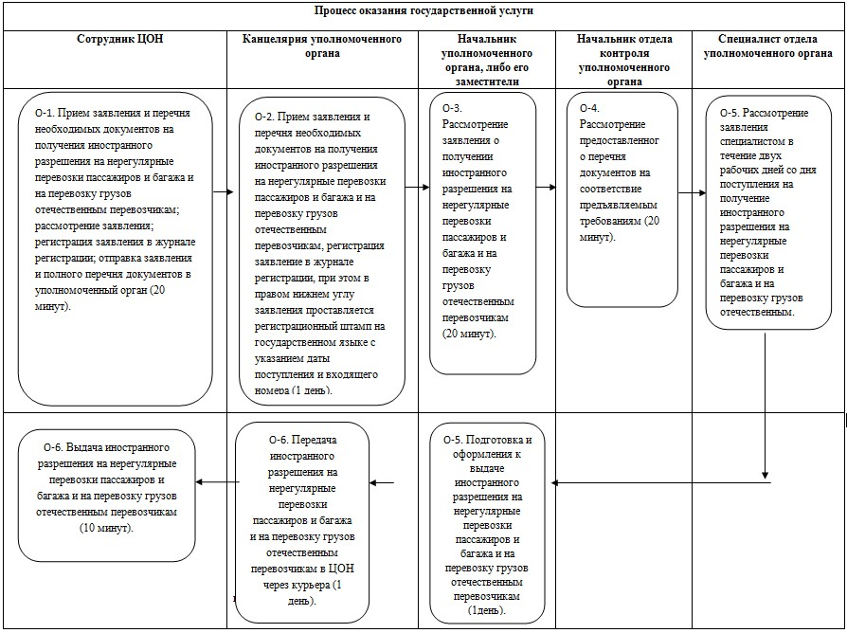
Диаграмма функционального взаимодействия
(Иностранного разрешения на регулярные перевозки пассажиров и
багажа отечественным перевозчикам)
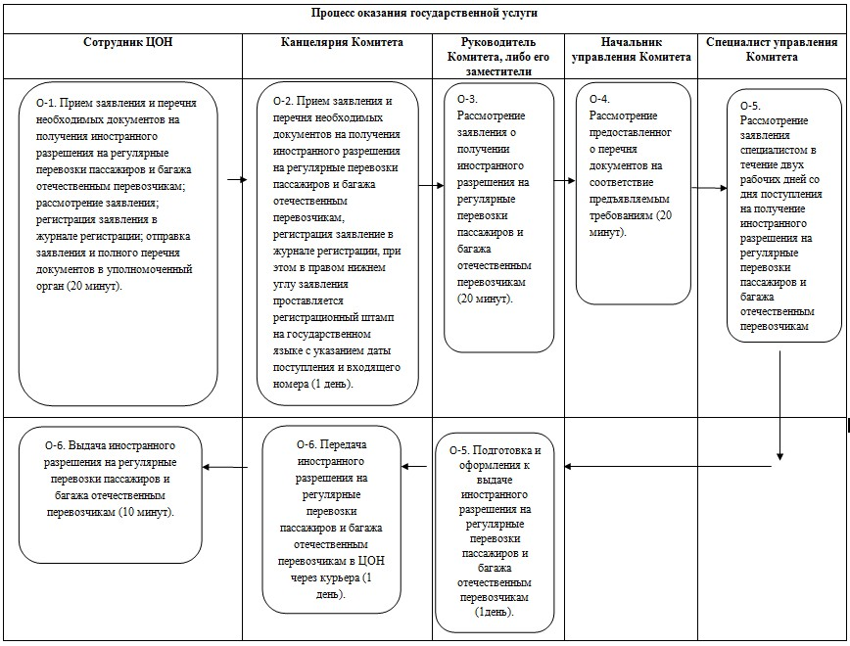

© 2012. РГП на ПХВ «Институт законодательства и правовой информации Республики Казахстан» Министерства юстиции Республики Казахстан

